一次性求职创业补贴线上申请说明
- 登陆校园网主页（www.bit.edu.cn），点击“综合服务”进入“个人中心”
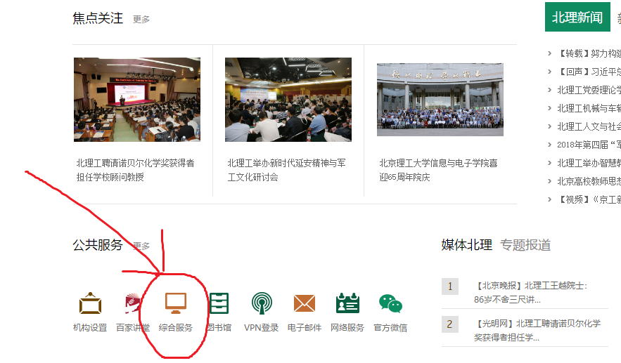
- 在“个人中心”内点击“更多”
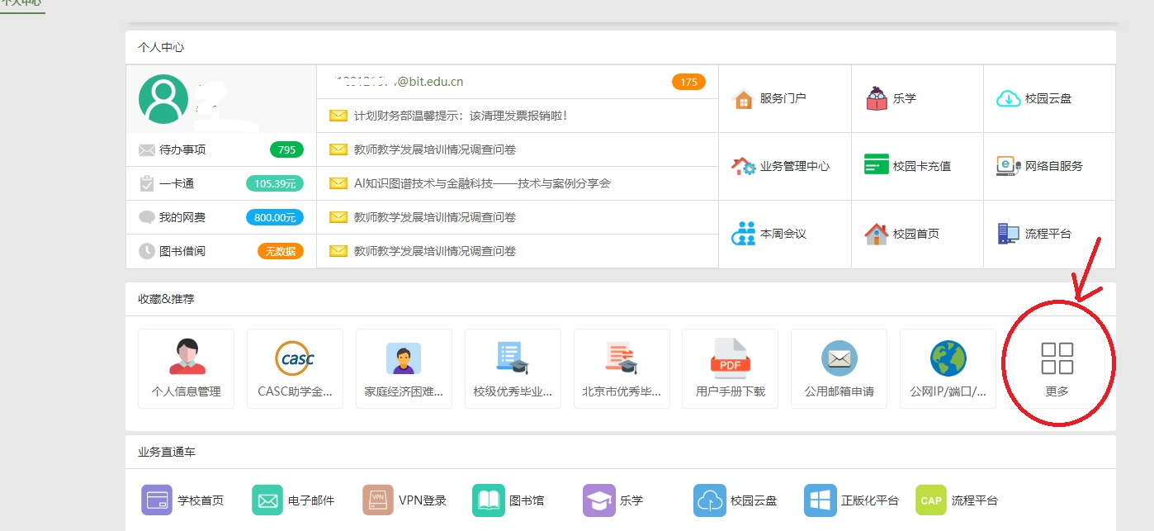
3、在“服务中心”内点击“毕业生一次性求职创业补贴申请”

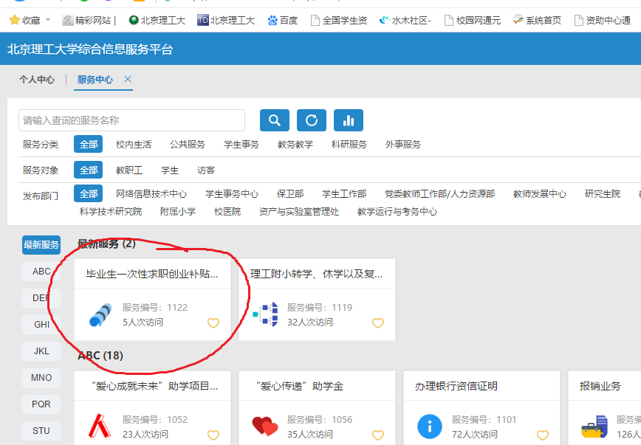
4.进入“毕业生一次性求职创业补贴申请”申请界面，请详细阅读《北京地区高校毕业生一次性求职创业补贴申报说明》，并点击“在线办理”
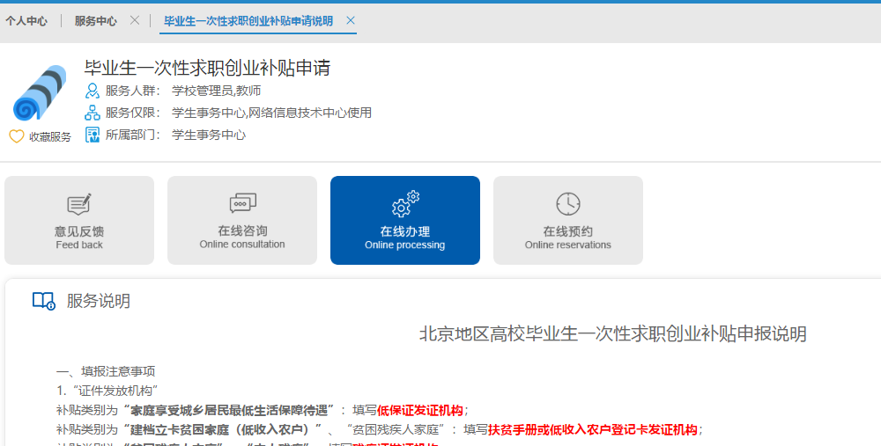

5.填写“2019年北京地区高校毕业生一次性求职创业补贴申请表”，后点击提交

